Практическая работа №5

Расчет прочности изгибаемых элементов прямоугольного сечения
Расчет прямоугольных сечений с двойной арматурой (рис. 3.1) производят в зависимости от высоты сжатой зоны следующим об- разом:

При ξ = х
h 0
x = Rs As − Rsc As′ . (3.2)
Rbb
≤ ξR из условия
M < Rbbx (h0 − 0, 5x ) + Rsc As′ (h0 − a′) . (3.3)

При ξ > ξR
из условия

M < α
R bh2 + R A′ (h
− a′) , (3.4)

R b 0 sc s 0

где αR
- граничный относительный момент, который определяется

по формуле αR = ξR (1 − 0,5ξR ) или по табл. П.3.7.
Проверку прочности прямоугольных сечений с одиночной ар- матурой производят:

  - при
x < ξRh0
из условия
M ≤ Rs As (h0 − 0,5x ) , (3.5)

где x – высота сжатой зоны, равная x = Rs As ;
Rbb

– при x ≥ ξRh0 из условия
M ≤ α

R h2 , (3.6)

αR определяют по табл. П.3.7.
R b 0

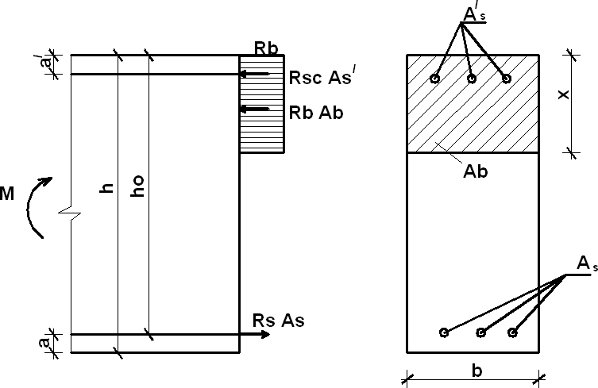
Рис. 3.1. Схема усилий и эпюра напряжений в поперечном прямоугольном сечении изгибаемого железобетонного элемента

зом.
Подбор продольной арматуры производят следующим обра-

- Вычисляют значение относительного момента:

αm =
M
R bh2
. (3.7)

b 0
Если αm < αR , сжатая арматура по расчету не требуется.
При отсутствии сжатой арматуры площадь сечения растянутой арматуры определяют по формуле
As = Rbbh0 (1 − 1− 2αm ) / Rs . (3.8)

Если
αm > αR , требуется увеличить сечение, или повысить

класс бетона, или установить сжатую арматуру.

Задача 4
Дано: изгибаемый элемент прямоугольного сечения с разме-

рами:
b = 300мм ,
h = 700мм ,
a′ = 30 мм . Бетон тяжелый класса

В30,
γb 2 = 1, 0 . Рабочая продольная арматура класса А400 в сжатой

зоне 3Ø20 класса А240. Изгибающий момент
M = 580 кН ⋅ м .

Определить: площадь сечения и диаметр продольной рабочей арматуры.

Решение.
- Определяем характеристики материалов.

Для бетона тяжелого класса В30
Rb = 17, 0 МПа
(табл. П.1.1

[9]). Для арматуры в растянутой зоне класса А400
Rs = 365 МПа ,

в сжатой зоне А240
Rsc = 225 МПа ,
A = 942мм2 (прил. 2 [9]).

- Определяем рабочую высоту сечения, принимая величину
s

защитного слоя бетона
= 700 − 50 = 650мм .
a = 50мм . Тогда
ho = h − a =

- С учетом площади сжатой арматуры вычисляем относи- тельный момент:
M − R ⋅ A′(h − a′) 580 ⋅106 − 225 ⋅ 942(650 − 30)
α = sc s o = = 0, 034.

m R ⋅ γ ⋅ b ⋅ h2 17 ⋅ 300 ⋅ 6502
b b 2 o

- По табл. П.3.3 [9] определяем принимаем αr = 0,395 ( αm < αr ).
ξ = 0,034 . По табл. П.3.1 [9]

- Площадь растянутой арматуры равна
A = ξ ⋅ b ⋅ ho ⋅ Rb + A′ = 0,034 ⋅ 300 ⋅ 650 ⋅17 + 942 = 1250,80мм2 .
s

s 365
R
s
По сортаменту приложения 3 [9] принимаем 4Ø20 А400
A = 1256 мм2 .
s

Задача 5
Дано: изгибаемый элемент прямоугольного сечения с разме-

рами:
b = 200мм ,
h = 400мм ,
a = 40мм ,
a′ = 30 мм . Бетон тяже-

лый класса В20. Арматура в растянутой зоне класса А400, в сжатой зоне класса А300. Влажность окружающей среды 80 %. Расчетный изгибающий момент M = 180 кН ⋅м (рис. 3.8).
Определить: расчетную площадь сечения и диаметр растяну- той и сжатой арматуры.

Решение.
- Определяем характеристики материалов.

Для бетона тяжелого класса В20
Rb = 11,50 МПа
(табл. П.1.1

[9]), при влажности окружающей среды
W = 80%
γb 2 = 1, 0

(табл. 3.1 [9]). Для арматуры класса А400
Rs = 365 МПа , класса

А300
Rsc = 280 МПа
(табл. П.2.1 [9]).

- Определяем рабочую высоту сечения:
= 400 − 40 = 360мм .
- Относительный момент равен
ho = h − a =

αm = R
M
⋅ b ⋅ h2
= 180 ⋅106
11,50 ⋅ 200 ⋅ 3602
= 0,604 .

b o

- По табл. П.3.1 [9] определяем

αr = 0, 416

при

ξr = 0,591 .

Так как
αm > αr , необходимо установить дополнительную армату-

ру в сжатой зоне бетона.
- Определяем площадь растянутой и сжатой арматуры по формулам (4.15) и (4.16) [9]:

M − 0, 4 ⋅ R ⋅ b ⋅ h2
180 ⋅106 − 0, 4 ⋅11,50 ⋅ 200 ⋅ 3602

A′ = b o
s
= = 657,66мм2 ;

Rs (ho − a′) 280(360 − 30)
A = 0,55 ⋅ b ⋅ ho ⋅ Rb + A′ = 0, 55 ⋅ 200 ⋅ 360 ⋅11,50 + 657, 66 = 1905,33мм2 .
s

s 365
R
s

Согласно сортаменту [9] принимаем 4Ø25 А400
A = 1963мм2

в растянутой зоне; 6Ø12 А300
s
s
A′ = 679мм2
в сжатой зоне.

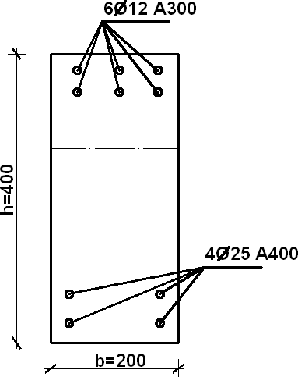
Рис. 3.8. Принятое армирование сечения

Задача 6
Дано: изгибаемый элемент прямоугольного сечения, изготов- ленный из легкого бетона класса В20 ( γb2 = 1,0 ). Величина защит-

ного слоя
a = 40мм , арматура в растянутой зоне из стали класса

А400. Расчетный изгибающий момент
M = 320 кН ⋅ м .

Определить: оптимальные размеры сечения балки и подоб- рать рабочую арматуру.

Решение.
- Определяем характеристики материалов.

Для бетона легкого класса В20 при
γb 2 = 1,0
Rb = 11,50 МПа

(табл. П.1.1 [9]). Для арматуры класса А400 (табл. П.2.1 [9]).
Rs = 365 МПа

- Условно принимаем ширину сечения
b = 400мм
и значение

относительной высоты сжатой зоны ξ в оптимальном диапазоне 0,3…0,4 ( ξ = 0,35 ). Тогда по табл. П.3.3 [9] в зависимости от ξ принимаем η = 0,825 , αm = 0, 289 .
- Из формулы (4.8) находим рабочую высоту сечения:
320 ⋅106
M
αm ⋅ b ⋅ Rb

ho =
= = 491мм.
0, 289 ⋅ 400 ⋅11,50

- Согласно конструктивным требованиям [2] при высоте бал- ки более 250 мм и классе бетона В20 толщина защитного слоя бе- тона должна быть не менее 20 мм.
При условии расположения стержней в один ряд и ориентиро-

вочном диаметре 25 мм принимаем (прил. 3).
a = 25 + 25 = 37,50 мм
2

Принимаем
a = 40 мм , тогда
h = ho + a = 491 + 40 = 531мм ,

устанавливаем высоту ния 400× 500мм .
h = 550 мм
(кратно 50 мм), а размеры сече-

- Для изгибаемого элемента размерами
b = 400 мм

h = 550 мм ,
a = 40 мм . Рабочая высота сечения
ho = h − a =

= 550 − 40 = 510 мм . Относительный момент

αm = R
M
⋅ b ⋅ h2
= 320 ⋅106
11,50 ⋅ 400 ⋅ 5102
= 0, 269.

b o

По табл. П.3.3 [9] принимаем

η = 0,840

ξ = 0,32

( 0,3 < ξ < 0, 4 ). По табл. П.3.1 [9]
αr = 0, 416 ,
ξr = 0,591
( αm < αr ,

ξ < ξr
- сжатой арматуры не требуется).

Искомая площадь рабочей арматуры равна

As′ =
R
M 320 ⋅106
⋅ h ⋅η 365 ⋅ 510 ⋅ 0,840 2046, 45мм .
= 2=

s o

По сортаменту прил. 3 [9] принимаем 3Ø32 А400 ( A = 2413мм2 ). (В качестве примера можно предложить 6Ø22 А400 ( A = 2281мм2 ) с размещением в 2 ряда).
s
s

Задание 4. Подобрать арматуру и определить оптимальные размеры балки прямоугольного сечения по следующим исходным данным:

№  варианта | Класс  бетона | Класс  арматуры | Изгибающий  момент М, кН∙м
1 | 2 | 3 | 4
1 | В15 | A300 | 45
2 | В20 | A300 | 35
3 | В25 | A300 | 30
4 | В30 | A400 | 40
5 | В35 | A400 | 68

6 | В40 | A300 | 110
Продолжение таблицы
1 | 2 | 3 | 4
7 | В20 | A300 | 87
8 | В30 | A400 | 92
9 | В45 | A300 | 145
10 | В25 | A300 | 50

Задание 5. Определить несущую способность железобетонной балки прямоугольного сечения по следующим исходным данным:

№ варианта | Размеры  сечения, мм |  | Класс арматуры | Площадь сечения арматуры, мм² | Класс бетона
№ варианта | b | h | Класс арматуры | Площадь сечения арматуры, мм² | Класс бетона
1 | 220 | 400 | A400 | 509 | В15
2 | 1000 | 100 | A240 | 302 | В20
3 | 120 | 220 | A400 | 314,2 | В25
4 | 260 | 600 | A400 | 942 | В30
5 | 200 | 460 | A400 | 982 | В15
6 | 200 | 400 | A400 | 760 | В15
7 | 150 | 300 | A300 | 1609 | В20
8 | 200 | 500 | A300 | 1848 | В25
9 | 300 | 600 | A400 | 2463 | В30
10 | 300 | 700 | A240 | 4826 | В35

Задание 6. Определить несущую способность железобетонной балки прямоугольного сечения по следующим исходным данным:

№ ва-  ри- анта | Размеры  сечения, мм |  | Площадь сечения  арматуры, мм² |  | Класс  арматуры |  | Класс бетона | Изгиба- ющий момент М, кН∙м
№ ва-  ри- анта | b | h | растя- нутой | сжа- той | растя- нутой | сжа- той | Класс бетона | Изгиба- ющий момент М, кН∙м
1 | 200 | 400 | 760 | 226 | A400 | A300 | В15 | 82
2 | 500 | 600 | 3770 | 628 | A300 | A300 | В20 | 64
3 | 200 | 500 | 3217 | 509 | A400 | A300 | В40 | 130
4 | 400 | 800 | 4072 | 616 | A300 | A400 | В35 | 210
5 | 300 | 600 | 1520 | 452 | A400 | A300 | В30 | 50
6 | 200 | 400 | 2513 | 628 | A400 | A400 | В15 | 60
7 | 400 | 600 | 2036 | 982 | A300 | A400 | В20 | 120
8 | 200 | 600 | 2463 | 616 | A300 | A300 | В25 | 80
9 | 400 | 800 | 3217 | 1018 | A400 | A400 | В30 | 142
10 | 300 | 800 | 1847 | 308 | A300 | A400 | В35 | 90

